ENGLISH TEST 9th GRADERS
TALLER EVALUADO
NIVELACIÓN

PUNTAJE  IDEAL | 30  PUNTOS | PUNTAJE  OBTENIDO | PUNTOS | CALIFICACION

OBJETIVOS |  |  | CONTENIDO
- El alumno será capaz de Reconocen e identificar información general y específica entendiendo la importancia de información entregada en textos simples tales como noticias, reportajes y letreros.  - Reconocer e identificar estructuras gramaticales en función del uso de tiempos futuro “will” |  |  | - Comprensión lectora  - Uso de Will  - Vocabulario: clima
HABILIDADES |  |  | INSTRUCCIONES
- Identificar información general y específica en texto.  - Reconocer vocabulario en relación a clima.  - Aplicar reglas gramaticales de tiempo futuro. |  |  | - Lee atentamente cada ítem, instrucción o actividad.  - Utiliza lápiz de pasta azul o negro, no puedes usar corrector para cambiar una respuesta ya escrita.  - Recordar que debes entregar o enviar el taller el día MIERCOLES 25 de MARZO  - En caso de dudas no olvides de preguntar a :  - ndominguez@donboscoantofagasta.cl (1°B-D-E)  - emorales@donboscoantofagasta.cl (1° A-C)
IDENTIFICATION
MEMBERS
GRADE | 1° | Nº LIST: |  | DATE: | March______,2020

READING

- Read the questions. Read the text again and ANSWER THE QUESTIONS.
1 point each ______/6
- What is the season during Toby’s visit?

- Why do people in Coober Pedy live in caves?

- Where is Toby Staying?

- What is Massimo’s aunt’s job?

- What do people wear in Antarctica?
_____________________________________________________________________________________________

- What’s the weather usually like in Quidbo?
_____________________________________________________________________________________________

- MATCH THE SENTENCES halves. Read again and check.
1 point each ______/5

- Coober Pedy _____________ | - is cold in the summer
- Inside the caves, it __________ | - is a problem
- Halley, Antarctica ____________ | - isn’t hot in the summer
- Quidbó, Colombia,_____________ | - is interesting
- The rain in Quidbó _____________ | - is beautiful

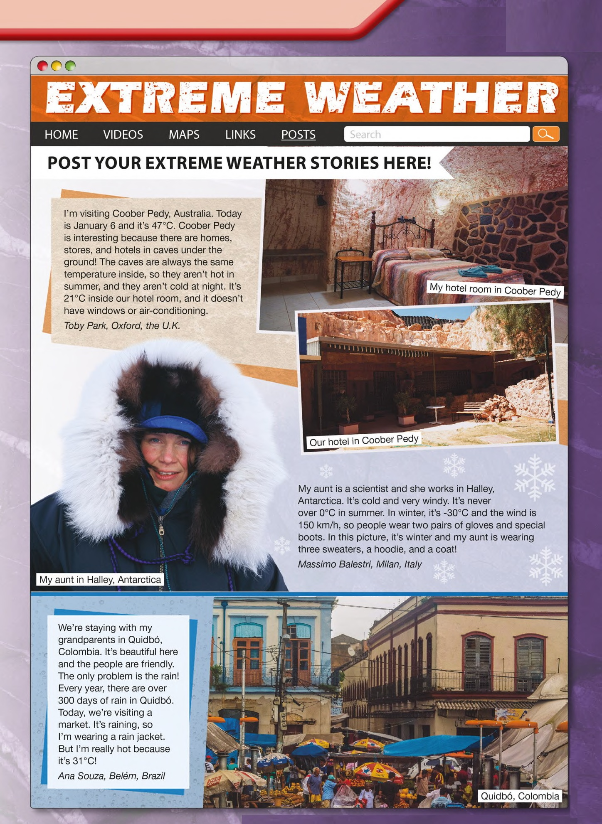
GRAMMAR AND VOCABULARY
ITEM I
- Schools in the future. COMPLETE the text with WILL or WON’T. ______/ 7
What _WILL_____ schools be like in the future? Thomas, who is 14 years old and lives in London, thinks they 12._______ probably be very different from schools today. ‘Children 13.________ go to school only one day a week, on Mondays. They 14._______ work with computers at school but they 15._________ have any homework. The head teacher 16.___________ be a robot. I think schools 17.__________ be better places than now. But the food 18.__________ be very good. It will be horrible!

ITEM II
QUESTIONS 19- 30
CHOOSE THE CORRECT ANSWER
1 point each _____/12

19. Choose the correct sentence.  Arica 35º  a) Arica is mild and raining.  b) Arica is hot and windy.  c) Arica is freezing and sunny.  d) Arica is hot and sunny. | 20 We __________ (not sing) well.  a) won’t sing  b) sing  c) will to sing  d) will sing
21. She is a terrible driver. I think she _______ pass the test.  a) won’t  b) willn’t  c) is will  d) willing | 22. Choose the correct sentence.  Iquique 15°  a) Iquique is warm and windy  b) Iquique is warm and sunny  c) Iquique is mild and windy  d) Iquique is freezing and snowing

- Reorder this sentence:  go to / you / ? / will / party / the  a) You the party go to will?  b) You will go to the party?  c) Will you go to the party?  d) The party will you go to? | - Choose the correct sentence.  Viña del Mar 10 º  a) Viña del mar is hot and cloudy .  b) Viña del mar is cold and cloudy.  c) Viña el mar is freezing and rainy.  d) Viña del mar is cold and snowy.
- I promise, I __________ tell your secret to anybody.  a) will  b) willn’t  c) not going to  d) won’t | 26. . I think she ______(have) a good grade. She studies very much.  a) will have  b) will having  c) having  d) won’t have
27. Look at the picture and answer.  What will they do?  a) they will eat an apple  b) they will cook  c) they will have lunch  d) they will to play cards | 28. Choose the correct sentence.  Punta Arenas -3º  a) Punta Arenas is hot and snowy.  b) Punta Arenas is hot and sunny.  c) Punta Arenas is freezing and rainy.  d) Punta Arenas is cold and snowy.
29. Reorder this sentence:  to / Miami / I / on / Friday / will / travel  a) On Friday I will travel to Miami  b) I to travel will Miami on Friday  c) I will to travel Miami on Friday  d) I will travel to Miami on Friday | 30. Charles_______ (not write) a blog.  a) willn’t write  b) won’t write  c) will write  d) won’t to write

ANSWER SHEET

NAME: ______________________________________________________________CLASS: 1 ° ___________
38

READING:
1.__________________________________________________________________________________________
2.__________________________________________________________________________________________
3.__________________________________________________________________________________________
4.__________________________________________________________________________________________
5.__________________________________________________________________________________________
6.__________________________________________________________________________________________
7.________________________
8.________________________
9.________________________
 |  |  |  | MULTIPLE CHOICE ANSWERS
ALTERNATIVAS | 19 |  | 20 |  |  | 21 |  | 22 | 23 | 24 | 25
 | 25 |  | 26 |  |  | 27 |  | 28 | 29 | 30
10.________________________
11.________________________
12.________________________
13.________________________
14.________________________
15.________________________
16.________________________
17.________________________
18.________________________

EL CUADRO DE ALTERNATIVAS RECUERDA RESPONDER CON MAYÚSCULA.
42

43

“Your will be done, on earth as it is in heaven” (Mt 6,10)
“Good Christians and Upright Citizens”

